**Министерство науки и высшего образования Российской Федерации** **Федеральное государственное бюджетное образовательное учреждение высшего образования** **«Московский государственный технический университет** **имени Н.Э. Баумана** 

**(национальный исследовательский университет)»**

**(МГТУ им. Н.Э. Баумана)**

**Факультет «Информатика и системы управления»**

**Кафедра ИУ5 «Системы обработки информации и управления»**

Курс «Сети и телекоммуникации»

Домашнее задание

Выполнила:

студентка группы ИУ5-54Б

Теряева К.В.

Проверил:

Галкин В.А.

2023 г.

# Цель выполнения домашнего задания

Целью домашнего задания является приобретение и закрепление практических навыков по разработке и реализации алгоритмов кодирования и декодирования корректирующим кодом, а также определение реальной корректирующей способности этого кода.

# Постановка задачи

Имеется дискретный канал связи, на вход которого подается закодированная кодовая последовательность. В канале возможны ошибки любой кратности. Вектор ошибки может принимать значения от единицы в младшем разряде до единицы во всех разрядах кодового вектора. Для каждого значения вектора ошибки на выходе канала после декодирования определяется факт наличия ошибки и предпринимается попытка ее исправления.

Корректирующая способность кода $C_{k}$ определяется как отношение числа исправленных ошибок $N_{k}$ к общему числу ошибок данной кратности, которое определяется как число сочетаний из n (длина кодовой комбинации) по i (кратность ошибки – число единиц в векторе ошибок) – $C_{in}$.

$$C_{k}=\frac{N_{k}}{C_{in}}$$

# Процесс выполнения

1. Получение данных по варианту

|  |  |  |  |
| --- | --- | --- | --- |
| Вариант | Информационный код | Код | Способность кода |
| 21 | 1011 | Х [7,4] | $$C_{k}$$ |

1. Проведение математических вычислений
2. Расчёт обнаруживающей способности:
$$C_{k}=\frac{N_{k}}{C_{in}}= \frac{7}{7}=1$$

3. Напишем программу, которая имитирует канал связи, а также производит кодирование и декодирование, совместно с определением ошибки.
4. Итоговая таблица работы программы:

|  |  |  |
| --- | --- | --- |
| Кратность ошибки | Количество исправленных ошибок | Количество ошибок данной кратности |
| 1 | 7 | 7 |
| 2 | 0 | 21 |
| 3 | 0 | 35 |
| 4 | 0 | 35 |
| 5 | 0 | 21 |
| 6 | 0 | 7 |
| 7 | 0 | 1 |

Заполненная программно таблица результатов:

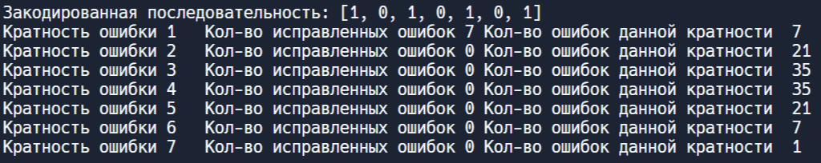

Электронная версия отчета и код программы находятся в репозитории:

<https://github.com/felixlex/ST>

1. Выводы:

В результате выполнения домашнего задания были приобретены и закреплены практические навыки по разработке и реализации алгоритмов кодирования и декодирования корректирующим кодом, а также определение реальной корректирующей способности этого кода.

1. Список литературы
2. Лекции по курсу «Сети и Телекоммуникации»

<https://e-learning.bmstu.ru/iu5/mod/folder/view.php?id=795>

1. [Галкин В.А., Григорьев Ю.А. Телекоммуникации и сети: Учеб. пособие для вузов](http://e-learning.bmstu.ru/portal_iu5/brokenfile.php#/26/user/draft/381551910/%D0%93%D0%B0%D0%BB%D0%BA%D0%B8%D0%BD_%D0%A2%D0%B5%D0%BB%D0%B5%D0%BA%D0%BE%D0%BC%D0%BC%D1%83%D0%BD%D0%B8%D0%BA%D0%B0%D1%86%D0%B8%D0%B8%20%D0%B8%20%D1%81%D0%B5%D1%82%D0%B8.pdf). - М.: Изд-во МГТУ им. Н.Э. Баумана, 2003

<https://library.bmstu.ru/Catalog/Details/82766>

1. Бройдо В.Л. Вычислительные системы, сети и телекоммуникации: Учеб. пособие для вузов.

<http://cph.phys.spbu.ru/documents/First/books/1.pdf>